

Universidad Nacional Autónoma de México

Facultad de Ingeniería

Laboratorio de Bases de Datos

Práctica 05

Semestre 2019-1

Integrantes:

Valderrama Navarro Armando
Introducción.

La clave del fracaso o el éxito de una base de datos, depende mucho de su diseño, una de las partes mas importantes del diseño, si no es que la mas importante es el diseño lógico.

Durante el desarrollo de esta practica se realizara el modelado lógico del diagrama conceptual de la práctica 3 de la laboratorio.

Objetivos.

- El alumno sera capaz de abstraer los elemento necesarios de un diseño conceptual, para pasarlo a un diseño lógico.

- Al termino de esta practica el alumno sera capaz de modelar bases de datos en un diseño lógico.

Practica laboratorio.

C1. Tabla de relaciones.
Num. Relación. | Tabla padre. | Tabla hija. | Tipo relación.
1 | Estudiante | Estudiante_Curso | 1:M
2 | Curso | Estudiante_Curso | 1:M
3 | Curso | Pago | 1:M
4 | Curso | Tópico | 1:M
5 | Curso | Manual | 1:M
6 | Curso | Clase | 1:M
7 | Instructor | Curso | 1:M
8 | Tópico | Tópico | 1:M

C2. Propuesta de diseño lógico.
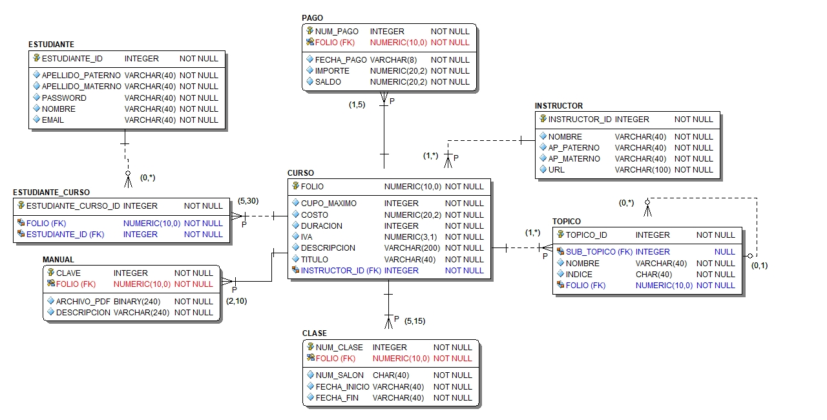
C3. Diseño lógico final.

Practica complementaria.

C1. Tabla de relaciones.

Num. Relación. | Tabla padre. | Tabla hija. | Tipo relación.
1 | Estado república | Centro exhibición | 1:M
2 | Centro exhibición | Empleado | 1:M
3 | Empleado(Administrador) | Centro exhibición | 1:1
4 | Puesto | Empleado | 1:M
5 | Empleado | Sala | 1:M
6 | Centro exhibición | Sala | 1:M
7 | Tipo sala | Sala | 1:M
8 | Sala | Programación sala | 1:M
9 | Sala | Película | 1:M
10 | Genero | Película | 1:M
11 | País origen | Película | 1:M
12 | Película | Película subtitulos | 1:M
13 | Película | Película audio | 1:M
14 | Idioma | Película subtitulos | 1:M
15 | Idioma | Película audio | 1:M
16 | Idioma | Prog. Sala audio | 1:M
17 | Idioma | Prog. Sala subtitulos | 1:M
18 | Prog. Sala | Prog. Sala audio | 1:M
19 | Prog. Sala | Prog. Sala subtitulos | 1:M

C2. Propuesta de diseño lógico.
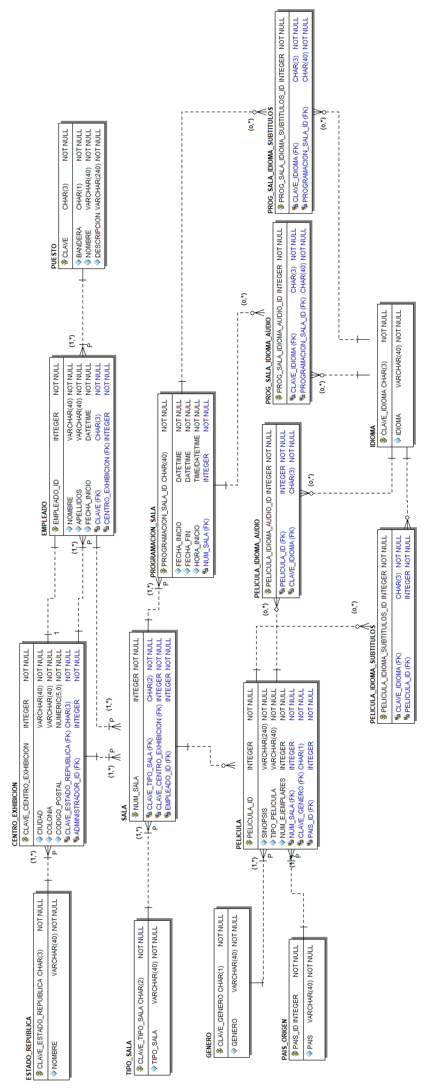
C3. Diseño lógico final.
Conclusiones.

Tras haber finalizado la realización de esta practica podemos decir que una vez tenemos el diseño conceptual, realizar el diseño lógico es “relativamente” mas sencillo, pues basta con ir siguiendo el diseño conceptual para realizar el diseño lógico, si bien es cierto que existen putos importantes a tener en cuenta para el diseño lógico (como las relaciones muchos a muchos, identificar fk, entre otros) al tener un diseño previo realizar esto es mas intuitivo y sencillo.

